Урок – игра
«Суд над оксидом углерода (II)»

Урок химии в 9 классе.

Цели: 1) обобщение и углубление знаний об оксиде углерода( II);
2) формирование умения систематизировать информацию и планировать свою исследовательскую деятельность;
3) развитие культуры речи, уверенности и смелости, интереса к предмету.

Учебник: Химия. О.С.Габриелян
Приемы: игра ,синквейн, лестница.

Подготовительный этап к уроку:
Учитель разрабатывает план и сценарий проводимого урока.
Ученики шьют костюмы для действующих лиц, рисуют декорации, оформляют класс.
Судебный процесс длится в среднем 45 минут. В нем участвуют судья, присяжные заседатели, адвокаты, государственный обвинитель – прокурор.
В «зале суда» присутствуют представители общественности, репортеры, свидетели.
Все занимают места. Кто-то из учеников объявляет начало судебного процесса.
«Встать, суд идет!» - этими словами начинается урок химии по теме «Суд над оксидом углерода II».

Входят представители суда: судья и присяжные заседатели

Судья. Уважаемые присутствующие! Сегодня будет рассмотрено необычное судебное дело о преступной деятельности оксида углерода( II).Каждый год от отравления им умирают люди. В ходе судебного процесса мы должны выяснить степень виновности подсудимого, прошу ввести обвиняемого.

В «зал суда» вводят учащегося, на его груди табличка с формулой СО.

Судья. Для представления подсудимого приглашаем эксперта в области химии.
Эксперт в области химии. Оксид углерода – бесцветный газ без запаха, практически нерастворим в воде и ядовит. С химической точки зрения он достаточно инертен и представляет собой несолеобразующий оксид. В молекуле оксида углерода(II) между атомами углерода и кислорода существуют три связи:

С = О
Это вызывает вопросы. Было бы понятно без особых объяснений, если бы образовалась двойная связь, так как и в атоме углерода, и в атоме кислорода имеются по два неспаренных электрона. При перекрывании их орбиталей образуются две химические связи. Откуда же берется третья связь?
Третья связь – результат взаимодействия пары электронов кислорода и свободной орбитали атома углерода. Здесь кислород выступает в несвойственной ему роли атома, отдающего, а не отнимающего электроны.

Е С

О

Оксид углерода (II) образуется в результате сгорания угля при недостатке кислорода:
С + 0,5О₂ = СО
Его можно получить также по реакции:
С + СО₂ = 2СО.
Судья. Спасибо. Слово предоставляется прокурору.
Прокурор. Уважаемые судьи, присяжные заседатели и свидетели. Причина сегодняшней нашей встречи – поведение оксида углерода (II). Этот газ безжалостно убивал и продолжает убивать, не делая различий между детьми, молодыми и стариками. Прошу пригласить главного свидетеля обвинения – гемоглобин.

В зал входит учащийся с формулой гемоглобина на груди, подходит к столу, на котором лежит химическая энциклопедия, поднимает руку и клянется говорить правду и только правду: «Пусть я буду проклят законами химии, если скажу неправду». (Далее все свидетели также проделывают эту процедуру)

Гемоглобин. В организме я выполняю очень важную функцию. Я забираю из легких кислород, превращаюсь в оксигемоглобин, и артериальная кровь доставляет меня в ткани.
В тканях парциальное давление кислорода выводится наружу с выдыхаемым воздухом.
Формула гемоглобина и схемы всех процессов демонстрируются на экране.

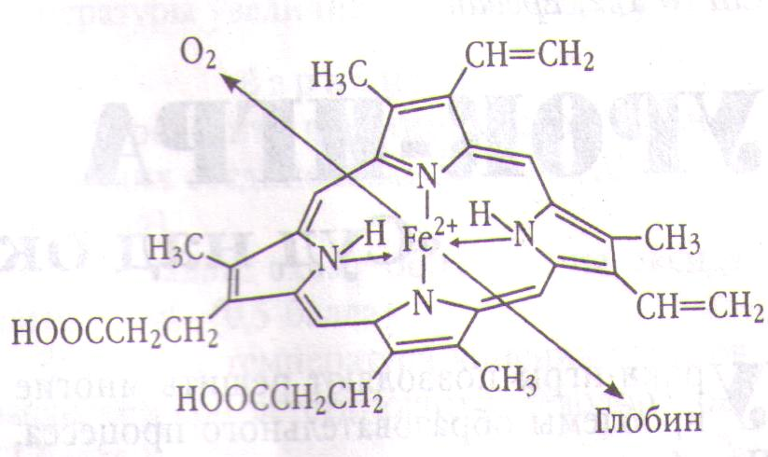

Помимо кислорода я могу связывать и оксид углерода (II):

HbO₂ + СО HbCO + O₂
оксигемоглобин карбоксигемоглобин

Токсичность угарного газа объясняется тем, что он и кислород вступают в конкуренцию за захват атома железа.
Оксид углерода (II) образует карбоксигемоглобин – соединение примерно в 300 раз более прочное, чем оксигемоглобин. Диссоциация карбоксигемоглобина протекает примерно в 3500 раз медленнее, чем диссоциация оксигемоглобина. Даже при небольшой диссоциации угарного газа в воздухе наступает гемическая (транспортная) гипоксия.
Токсичность оксида углерода (II) зависит от времени экспозиции. Так, при концентрации этого вещества в воздухе 7 мг/л смерть может наступить через 1 -2 минуты, а при концентрации 1,8 мг/л – через 2 ч. Во имя людей, погибших в результате отравления угарным газом, я свидетельствую против обвиняемого и прошу назначить ему высшую меру наказания. Прошу суд принять решение.
Судья. Спасибо. Слово предоставляется прокурору.
Прокурор. Присутствие оксида углерода (II) в атмосфере приводит к смерти большого числа людей, в частности водителей автомобилей, которые погибают из-за его образования в результате неполного сгорания бензина.
Судья. Спасибо. Приглашаем второго свидетеля.
Министр транспорта. Оксид углерода (II) – бесцветный газ, он не имеет запаха, и его образование не сопровождается внешними признаками, что затрудняет его распознавание и делает этот газ очень опасным. Доказано, что 48,5% загрязнения воздуха обусловлено оксидом углерода (II). При большой скорости автомобиля бензин сгорает полностью, и количество угарного газа уменьшается. Однако при этом образуются оксиды азота, которые не менее опасны. Число случаев отравления увеличивается зимой, когда водители прогревают мотор и салон автомобиля при закрытых окнах. Недостаток кислорода приводит к образованию большого количества оксида углерода (II) и как следствие – к смерти людей, находящихся в машине. Поэтому я выступаю против злоумышленника.
Судья. Спасибо. Слово имеет прокурор.
Прокурор. Выясняется, что безвинными жертвами оксида углерода (II) порой становятся жители сельских населенных пунктов, погибающие целыми семьями. Особенно часто это случается зимой, когда печки топят дровами или углем.
Судья. Приглашаем третьего свидетеля обвинения.
Министр здравоохранения. В печах оксид углерода (II) образуется в результате неполного сгорания топлива при засорении дымоходов или недостатке кислорода. Он получается также при взаимодействии образовавшегося углекислого газа с раскаленным углем:
СО₂ + С = 2СО

При закрытых окнах часто происходит отравление целых семей. Зимой большой процент смертельных случаев обусловлено этой причиной. Я выступаю за то, чтобы осудить оксид углерода (II).

Судья. Спасибо. Слово предоставляется прокурору.
Прокурор. Оксид углерода (II) образует комплексные соединения не только с гемоглобином, но и с жизненноважными ферментами, нарушая их деятельность. Я предлагаю назначить подсудимому высшую меру наказания.
Судья. Слово предоставляется защите. Приглашаем первого свидетеля защиты – водород.
Водород. Прошу обратить внимание на тот факт, что с помощью оксида углерода (II) можно получить важные для человека вещества. С оксидом углерода (II) мы образуем смесь, которую называют синтез – газом. В зависимости от катализатора, давления и температуры из синтез – газа могут быть получены органические вещества, используемые в разных целях:

СН₄
СО + Н₂ СnH_{2n +2}
_{НСООН}
СН₃ОН

Судья .Спасибо. Вызывается второй свидетель защиты – никель.
Никель. Мы выслушали достаточно много обвинений в адрес оксида углерода (II).Но нельзя забывать и о полезных свойствах этого вещества. Одно из важных свойств оксида углерода (II) – способность выступать в качестве лиганда по отношению к переходным металлам. С некоторыми переходными металлами он образует летучие карбонильные соединения, например Ni(CO)_{4,} Fe(CO)₅.При разложении карбонильных комплексов получают сверх чистые металлы:
Fe(CO)₅ = Fe + 5CO.
Судья. Слово имеет третий свидетель защиты – алкен.
Алкен. Как представитель всех алкенов я хочу выступить в защиту оксида углерода (II).Используя этот газ, из алкенов синтезируют большое количество спиртов ( около 3 млн. тонн):
R-CH=CH₂ ₊ H₂ + CO →
→ R – CH₂ – CH₂ – CHO →
→ R – CH₂ – CH₂ – CH₂OH.
Спирты – важные продукты химической промышленности. Из них получают красители, синтетические волокна, душистые вещества, лекарственные препараты и т.д.
Судья. Спасибо. Вызываем четвертого свидетеля защиты – уксусную кислоту.
Уксусная кислота. Я выступаю в защиту оксида углерода (II), так как с его помощью получают уксусную кислоту: СН₃ОН + СО → СН₃СООН.
Прошу принять во внимание то, что оксид углерода (II) творит не только плохие дела, но и хорошие, нужные.
Судья. Слово предоставляется адвокату.
Адвокат. Выслушав все эти выступления, вы убедились, что оксид углерода (II) приносит много пользы. Хочу сообщить суду еще об одном важном его свойстве: он активный восстановитель:
2СО + О₂ ₌ 2СО₂;
СО + Сl₂ = COCl₂;
3Fe₂O₃ + CO = 2Fe₃O₄ + CO₂;
Fe₃O₄ + CO = 3FeO + CO₂;
FeO + CO = Fe + CO_{2.}

Это свойство оксида углерода (II) позволяет человечеству получать миллионы тонн чугуна и стали.
Должен отметить также, что в человеческом организме вырабатывается около 10 мл оксида углерода(II) в сутки (при превращении гемоглобина в билирубин):

Hb билирубин + СО.

Оксид углерода (II) выводится из организма с выдыхаемым воздухом.
При поддержании концентрации оксида углерода(II) в определенных пределах он не представляет опасности для человека.
Выхлопные газы автомобилей могут быть очищены от оксида углерода (II), оксидов азота и полициклических углеводородов с помощью каталитических дожигателей, представляющих собой трубчатый реактор с керамической насадкой, содержащей катализатор. Этот реактор, близкий по размерам к размерам глушителя, устанавливают на линии выхлопа Главная трудность – их высокая стоимость, так как в качестве катализаторов в них используют благородные металлы. Тем не менее, в некоторых развитых странах каталитические дожигатели уже применяют.
Таким образом, в бедах, свалившихся на человечество виноват не оксид углерод (II), а люди, плохо знающие химию. Знания по химии и биологии крайне необходимы для каждого человека, независимо от того, какую профессию он собирается выбрать в будущем.Прошу суд учесть все эти факты и вынести объективное решение.
Судья и присяжные удаляются для совещания. После совещания объявляется приговор.
Судья. После тщательного ознакомления с делом обвиняемого и заслушивания свидетелей обвинения и защиты суд постановил:
оправдать оксид углерода (II);
запретить продажу автомобилей, не имеющих дожигателей;
запретить эксплуатацию тех автомобилей, в выхлопных газах которых содержание оксида углерода (II) превышает допустимую норму 2-3,5%;
проводить контроль содержания оксида углерода (II) в воздухе предприятий, эксплуатирующих и обслуживающих автомобили;
средствам массовой информации ознакомить население с возможными вредными воздействиями оксида углерода ( II) на организм человека и мерами их предупреждения.
В заключение урока репортеры выпустили сводку новостей:

Газ
Угарный, ядовитый
Отравляет, убивает, превращает
Практически не растворим в воде
Вещество

Лестница
Знания по химии и биологии необходимы для жизни

Применяется для получения органических веществ

Несчастные случаи возникают от удушья
Обвиняется в образовании карбоксигемоглобина

